Premiers projets 2016
Le collectif citoyen est un facilitateur d’initiatives solidaires : tous les projets seront gérés de façon autonome, par votre groupe de travail après inscription

Construction du projet Jardins solidaires
Ce projet jardins solidaire est soutenu par la CAF avec deux possibilités :

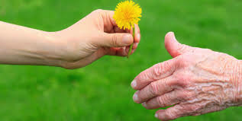

1 Partage de jardin :
Des habitants possédant un jardin, le partagent avec des jardiniers occasionnels.
Inscription au Collectif Citoyen 45 rue du bourg ou par TEL, précisant si vous offrez un jardin à partager ou si vous souhaitez devenir « jardinier solidaire ».

2 Jardins solidaires aux HLM des Reymonds
Un espace est mis à disposition des habitants pour créer des jardins solidaires. 6 familles sont inscrites à ce jour et ce projet est soutenu par la Caisse d’Allocation Familiale avec plusieurs partenariats : Communauté de Communes, l’association « Jardins Partagés ».
Visite de jardins en permaculture et formation (date à venir)
Inscription au Collectif Citoyen 45 rue du bourg ou par TEL, précisant si vous souhaitez accompagner cette initiative, partager des savoirs-faire ou jardiner vous-même.

Soutien scolaire aux HLM des Reymonds : les inscriptions nouvelles doivent être prises auprès du Collectif citoyen 45 rue du Bourg ou par TEL.
Vous souhaitez être bénévoles ou inscrire vos enfants : le Collectif ouvre les inscriptions pour d'autres quartiers pour une aide aux devoirs et un soutien scolaire.

L’école de la ruche

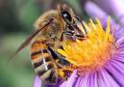
Suite aux rencontres citoyennes un projet de formation autour de l’apiculture et de mise en place de ruches dans notre contrée est né : Stéphane Hammard en est l’initiateur et vous accompagnera pendant cette année.
Inscription au Collectif Citoyen 45 rue du bourg ou par TEL, précisant si vous voulez bénéficier de cette formation ou offrir un terrain pour les ruches

Atelier citoyen autour de films et de débats
Jeudi 21 janvier, 18h -20h au local 45 rue du Bourg :
Comment régénérer la démocratie et le débat public ? ….
- Déchéance de nationalité de concitoyens nés en France,
- Inscription de l'état d'urgence dans la Constitution ….
Les initiatives actuelles ne nous semblent pas être des solutions.
La déchéance de nationalité – mesure symbolique – risque bien de stigmatiser une partie des français contre les autres en raison de leurs origines. Quant à la prolongation de 3 mois de l'état d'urgence, elle confère aux préfets et aux forces de police des pouvoirs spéciaux au détriment
du pouvoir judiciaire.

Solutions locales pour protéger le climat :
Lors du forum climat qui a été suivi par 300 habitants nous avons pris l’engagement de travailler sur les solutions locales à mettre en œuvre pour protéger le climat : habitat, transports, énergie…

Découvrez le film qui parle de ces sujets essentiels
Le film sera projeté au Labor 22, 23, 24 Janvier 2016

« Et si montrer des solutions, raconter une histoire qui fait du bien, était la meilleure façon de résoudre les crises écologiques, économiques et sociales, que traversent nos pays ?
Cyril Dion et Mélanie Laurent sont partis avec une équipe de quatre personnes enquêter dans dix pays pour comprendre ce qui pourrait provoquer cette catastrophe et surtout comment l’éviter. »

Samedi 30 Janvier, 16h- 19h à la Halle :
Conférence de Michel Lepensant :
Propositions pour Penser et Faire la Transition".
Michel Lepensant, habite dans la Drôme, il enseigne la philosophie, et produit des ouvrages sur la décroissance, le revenu inconditionnel, la monnaie.
Il est à l'origine de plusieurs projets d'alternatives concrètes : une AMAP, une association de producteurs-consommateurs, et surtout il est l'un des trois cofondateurs d'une monnaie locale complémentaire, la Mesure.
Il se définit comme un « décroissant » et anime le Mouvement des objecteurs de croissance, ainsi que le réseau français des Monnaies Locales Complémentaires.
‪

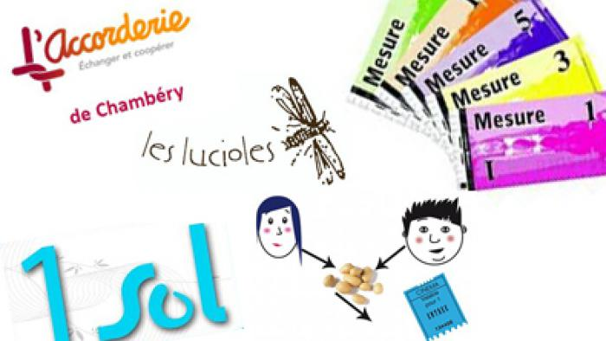

Contacts
Collectif citoyen 04 69 26 68 91
Site Internet www.collectifcitoyen.org
45 rue du Bourg à Dieulefit
HLM des Reymonds : soutien scolaire tous les soirs de 17h à 19h
Ateliers : Arts plastiques – informatique - le mercredi APM 14h-17h
Espace public Internet : tous les jours 10h-12h à Dieulefit et dans les villages du canton – Atelier à l’hôpital de Dieulefit – Atelier informatique et handicap – formation collective ou individuelle à la demande
Cinécitoyen : projections de films sur la citoyenneté le climat les pièges d’Internet
Rencontres citoyennes : 7/8/9 octobre 2016

